

|  |  |  |  |  |
| --- | --- | --- | --- | --- |
| **Estudante:** | | | | |
| **Turma: 2ª SÉRIE EM** | **Turno: Integral** | **Data de Aplicação:** | | **1º Bimestre** |
| **Prof(a). Marta Geraldini** | | | **Nota Final:** | |
| **INÍCIO: TÉRMINO:** | | | | |
| **PROVA DE RECUPERAÇÃO DE LÍNGUA PORTUGUESA** | | | | |
| ***INSTRUÇÕES GERAIS***  1. Confira atentamente a construção da prova. Qualquer falha de impressão ou falta de folhas deve ser comunicada ao professor no prazo máximo de **15 (quinze) minutos.**  2. Inicie a prova identificando todas as páginas com seu **nome e turma.**  3. Resolva as questões nos locais correspondentes usando caneta com tinta azul ou preta. Responda a lápis somente quando determinado.  4. Utilize somente o material autorizado. É proibido o uso de qualquer tipo de corretivo; de aparelho celular.  5. Esta prova é individual. Ao término do tempo, levante o braço e aguarde o fiscal recolher a prova.  6. A posse e/ou uso de meios ilícitos para a execução da prova é(são) considerado(s) falta disciplinar grave, acarretando a atribuição de **grau ZERO.**  7. As questões indicadas com **\***são questões de desafio e correspondem a um ponto adicional.  8. Esta prova vale de **0 a 10 (dez)**  **9. Em provas de exatas é obrigatório apresentação do cálculo, para validação da questão. Caso não conste será anulada.** | | | | |

**01.** (0,5) Na oração “A moça não resistiu **ao beijo do namorado**.”, o termo destacado é

a) sujeito simples.

b) sujeito composto.

c) objeto direto.

d) objeto indireto.

e) predicativo do sujeito.

**02.** (0,5) “Sem dúvida, **este jovem** gosta de música.” O termo destacado é

a) sujeito simples.

b) sujeito composto.

c) objeto direto.

d) objeto indireto.

e) predicativo do sujeito.

**03.** (0,5) Na oração: “Desejo-**te** boa viagem.” Temos em destaque um

a) sujeito simples.

b) sujeito composto.

c) objeto direto.

d) objeto indireto.

e) predicativo do sujeito.

**04.** (0,5) Em “A Leitura **amplia** nossos conhecimentos.” O verbo “ampliar” classifica-se como

a) intransitivo.

b) de ligação.

c) transitivo direto.

d) transitivo indireto.

e) transitivo direto e indireto.

**05.** (0,5) Na oração “Que **lhe** importa o meu lar?”, o pronome “lhe” classifica-se como

a) sujeito simples.

b) sujeito composto.

c) objeto direto.

d) objeto indireto.

e) predicativo do sujeito.

**06.** (0,5) Em “Cantou **suas mágoas** a todos que **o** ouviam.”, os termos destacados são, respectivamente,

a) sujeito – objeto direto.

b) sujeito – sujeito.

c) objeto direto – objeto indireto.

d) objeto indireto – objeto indireto.

e) objeto direto – objeto direto.

**07.** (2,0) Identifique nas orações abaixo o que se pede:

a) **Escrevi uma carta à minha tia.**

Sujeito: ____________________________________________________________________________

Nome do sujeito: _____________________________________________________________________

Predicado: __________________________________________________________________________

Nome do predicado: ___________________________________________________________________

Verbo: _____________________________________________________________________________

Nome do verbo: ______________________________________________________________________

Complemento(s): _____________________________________________________________________

Nome do(s) complemento(s): ___________________________________________________________

b) **Esta prova está fácil.**

Sujeito: ____________________________________________________________________________

Nome do sujeito: _____________________________________________________________________

Predicado: __________________________________________________________________________

Nome do predicado: ___________________________________________________________________

Verbo: _____________________________________________________________________________

Nome do verbo: ______________________________________________________________________

Complemento: _______________________________________________________________________

Nome do complemento: ________________________________________________________________

**08.** (2,0) Classifique os verbos destacados nas orações a seguir:

a) A funcionária **era** modesta e eficiente. ___________________________________________________

b) Eles **encontraram** o documento. _______________________________________________________

c) Não **vejo** ninguém cansado. ___________________________________________________________

d) Os alunos **permaneceram** na sala depois do horário previsto. ________________________________

e) **Confiei** em você durante muito tempo. __________________________________________________

f) Minha tia Cristina **mora** em Boston. _____________________________________________________

g) A sala **permanecia** vazia depois do intervalo. ____________________________________________

h) **Daremos** ao rapaz o apoio necessário. __________________________________________________

**09.** (1,0) Leia a tirinha abaixo e responda ao que se pede:

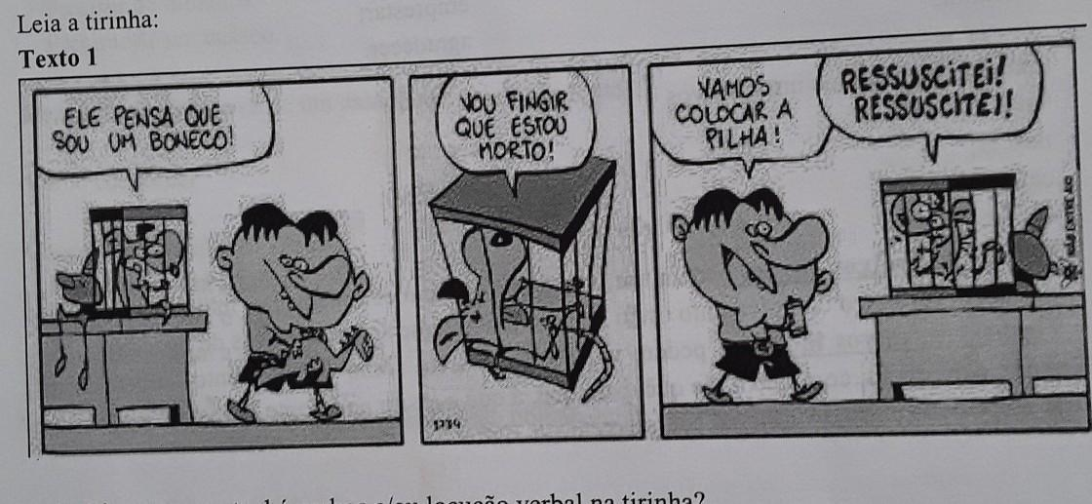

a) Copie do 3° quadrinho um exemplo de oração com sujeito desinencial.

___________________________________________________________________________________

b) Qual é a classificação de “morto” no 2° quadrinho?

___________________________________________________________________________________

c) Qual é a predicação do verbo “ressuscitar” no último quadrinho?

___________________________________________________________________________________

d) Em cada um dos três quadrinhos há um verbo transitivo direto (VTD). Copie-os aqui:

___________________________________________________________________________________

**10.** (2,0) Nas orações abaixo classifique o predicado:

a) O vento da manhã refrescou a sala. _____________________________________________________

b) Entregou o comparsa ao delegado exigente. ______________________________________________

c) Ela era culpada do delito. _____________________________________________________________

d) Esse garoto desconfia das pessoas. _____________________________________________________

e) O trabalho produz a riqueza e a felicidade. ________________________________________________

f) A secretaria ficava no fim do corredor. ___________________________________________________

g) Mandou-nos cópias rasgadas. _________________________________________________________

h) Esta aula está cansativa. _____________________________________________________________

Onde há estudo - há sabedoria.

([Textos Judaicos](https://www.pensador.com/autor/textos_judaicos/))

Boa prova!!!